Aan FDF, Agractie; het bestuur van deltaplan biodiversiteit; NMV; NAJK; NAV; pluimveevakverbond; varkenshouders vakverbond; groenboerenplan; NFO;
cc. Het ministerie van Landbouw, en het ministerie van Natuur en stikstof; dhr Remkes; en het PBL.

Geachte leden, geacht bestuur,

Hierbij wil ik u graag informeren over een andere kijk op stikstof dan u gewend bent.
De meesten van u betalen voor stikstof. Bijvoorbeeld als u kalkammonsalpeter koopt of drijfmest van veehouders. En afhankelijk van welk gewas u teelt – gras; mais; akkerbouwproducten; vollegrondsgroenten – hebt u daarvan jaarlijks meer of juist wat minder nodig. Dit is voor u de normale gang van zaken.
Stikstof is een lastig element. Net als fosfaat. Je zou kunnen zeggen: zo heb je het, en zo ben je het kwijt. En het onderzoek naar verliezen ondersteunt deze ervaringen in de praktijk. Eerst richt ik mij op stikstof.
Stikstof, wat gebeurt er mee, als je het aanwendt?
- Een deel wordt benut door de planten;
- Een deel vervliegt naar de lucht;
- Een deel verdwijnt naar het grondwater of het oppervlaktewater.
- En een deel bindt zich in de bodem aan aardedeeltjes en humus.
Maar hoeveel wordt er benut en hoeveel bent u kwijt? En waar blijft het?
Over deze vraag wordt heel veel geruzied. Dat is begrijpelijk, want er staat veel op het spel. Uw bedrijf kan, als u pech hebt, de tent moeten sluiten. Ik ben van mening dat dat in elk geval voor grondgebonden bedrijven, en voor bedrijven die hun afzet naar de akkerbouw en de vollegrondsgroenteelt goed geregeld hebben, niet nodig is, als we een aantal slimme maatregelen nemen die niet veel geld hoeven te kosten. Ja zelfs geld op kunnen leveren. Daar kom ik verderop op terug. Eerst ga ik twee verhalen over stikstof vertellen. Het ene verhaal zal u bekend in de oren klinken. Het andere verhaal is vrijwel onbekend. Dat behandel ik in een volgende brief.
Eerst het bekende verhaal.
Het bekende verhaal is het verhaal dat u tijdens uw opleiding hebt geleerd. En dat verhaal vertelde u dat u uw gewassen met zouten moet bemesten – stikstofzouten, fosfaatzouten, of kaliumzouten, etc. Zouten, zo leren ons de schoolboeken voor de landbouw, zijn de enige plantenvoeding die er mogelijk is. In de praktijk komt het er op neer dat u bemest met zouten – zouten uit kunstmest of zouten uit drijfmest. En niet met organisch gebonden elementen. Bij organisch gebonden elementen zit er altijd ook koolstof aan het betreffende element vastgebonden. U kunt, zo leert het schoolboek, gerust met organisch gebonden stikstof bemesten, maar dan moet die organische stikstof (of fosfor) eerst losgemaakt worden door bacteriën en omgezet zijn in zouten. Mineralisatie noemen we dat. Iets anders is in deze visie niet mogelijk. Hier kom ik op terug bij het tweede verhaal over meststoffen, dat over organische bemesting gaat. Planten, zo blijkt, kunnen ook organische stikstof e.a. rechtstreeks of indirect opnemen. Organische stikstof spoelt vrijwel niet uit.
Het voordeel van zouten is dat ze snel beschikbaar zijn voor de planten. En dat maakt ze zo aantrekkelijk. Het nadeel is dat u ze ook snel kwijtraakt. Zodra stikstof of fosfor is omgezet in mineralen (zouten) kunnen ze vervliegen of uitspoelen, of zich binden aan bodemdeeltjes of humus. Hoeveel wordt er door uw gewassen benut en hoeveel verliest u normaalgesproken? Om deze vragen te beantwoorden doe ik even een stapje terug in de tijd en over de grens. Dat doe ik omdat vroeger dit vraagstuk minder omstreden was. En dat geldt ook voor elders. Men is gewoon gaan meten.
Onderzoek in Engeland in de 19e eeuw, en in China in de 21e eeuw:
1856 .. twee kunstmestwetenschappers in Engeland, Lawes en Gilbert, publiceren de resultaten van tientallen jaren metingen aan stikstofbenutting in tarwe en in gerst. Hun conclusies zijn tamelijk onthutsend voor kunstmest. Bij tarwe gaat 60 % tijdens de teelt verloren, en bij gerst 57%.
“As a final average it is seen that we have, including all these cases and extending over so many years, in the case of wheat, only 39.9 per cent., and in that of barley only 43.1 per cent, of the nitrogen of the manure recovered in the increase of crop ! (..) So much, then, for the indications of some hundreds of direct experiments on this subject. But we further unhesitatingly maintain, that the general result here arrived at, agrees very closely indeed with that of common experience in the use of guano and other nitrogenous manures for the increased growth of grain” (Lawes, Gilbert, 1856: 484-485).
Biodiversiteitsverlies.
Beide heren hebben ook onderzoek gedaan naar biodiversiteitsverlies als je bijvoorbeeld ammonium, nitraat of stalmest geeft. In zeven jaar verdween 48 procent van de plantensoorten in grasland als je alleen ammoniumstikstof plus mineralen gaf, 38% van de soorten als je alleen nitraatstikstof plus mineralen gaf en 34 % van de soorten als je alleen stalmest gaf. Als je alleen ammoniumstikstof plus mineralen gaf, gingen 5 – 7 soorten grassen domineren. Er kwam ook veel zuring, karwij en duizendblad in het grasland. De vijf tot zeven soorten grassen vormden dan zo’n 66 - 68 % van alle soorten in het betreffende grasland (Lawes en Gilbert, 1863). En de vlinderbloemigen verdwenen rucksichtloos..
Nu springen we naar nu. Twee Chinese onderzoekers, Yuan en Peng, kenden het Engelse onderzoek uit de 19e eeuw niet, maar komen tot vrijwel dezelfde conclusies. Alleen net nog iets erger: 63 % van de stikstof die als kunstmest gegeven wordt, zo becijferen zij, wordt niet benut. En hun onderzoek heeft betrekking op 117 gewassen. In China wordt heel veel stikstofkunstmest gegeven (Yuan en Peng, 2017). De benutting van stikstof uit dierlijke mest en van vlinderbloemigen lag in de zestiger jaren van de vorige eeuw in China veel hoger, op bijna 60 %.
Dus voor het gemak zeggen we even dat ruwweg 40 % benut wordt en 60 % verloren gaat. Voor de 60 % die uw gewassen niet gebruiken, moet u wel betalen. Daar kom ik straks op. Want met die 40% die wel benut wordt zijn we er nog niet. Die 40% raken we verderop namelijk ook voor een groot deel kwijt. Bij de dieren die veevoer eten, gaat namelijk ook weer een groot deel verloren, omdat we niet zo handig voeren, en de mest niet slim behandelen. Koeien bijvoorbeeld benutten slechts een beperkt deel van het ruwe eiwit, omdat we ze veel te veel eiwit voeren, en de dieren ook nog eens veel te weinig sporenelementen binnenkrijgen. Die zijn nodig voor een goede omzetting van stikstof en zwavel in eiwitten. De niet benutte stikstof en zwavel komen in de mest en in de melk (ureum, nitraat) en ze hoopt op in diverse organen (o.a. de klauwen) en via al die routes raken we het grotendeels weer uit kwijt. En bij de mensen die uw gewassen eten, gaat vrijwel alles verloren. Dat gebeurt in het riool, en in de waterzuiveringsinstallaties. Aan het einde van één teeltcyclus zijn we 80 – 95 % van alle stikstof en fosfaat kwijtgeraakt. Dus ± 60 % van de stikstof- en fosfaatzouten gaat in de landbouw direct verloren, en ± 20 – 35 % via de mensen (en daar hoor je bijna niemand over!) en natuurlijk via het vee. Maar het vee eindigt ook op ons bord, in de vorm van vlees of van eieren of zuivel.
Leerzaam is ook hóe we de stikstof en het fosfaat kwijtraken. Of, anders gezegd, in welke vorm. De bekendste zijn natuurlijk ammoniak, nitraat en fosfaat. Maar dat is nog maar een deel van het verhaal. De andere vormen waarin we stikstof kwijtraken zijn de volgende:
- Nitriet;
- Stikstofmonoxide;
- Waterstofcyanide;
- Lachgas;
- En N₂. N₂ is de stikstof zoals die van nature in de atmosfeer zit. 78% van de stikstof in de lucht bestaat uit N₂. N₂ is niet gevaarlijk voor planten, mensen en dieren, mits er genoeg zuurstof, koolstof (CO₂) en nog een reeks andere verbindingen die er ook thuishoren, in de lucht zitten, zoals argon en helium. Maar als de stikstof vanuit de bodem of de zuiveringsinstallaties als N₂ de lucht in gaat ben je het wel kwijt.
Zijn er nog meer stikstofvormen?
Dat weten we niet, want er gebeurt bij mijn weten vrijwel geen onderzoek naar. Dat de drijfmest waterstofcyanide de lucht inbrengt, kwamen we in 2019 bij toeval op het spoor, omdat we het konden meten. HCN is een vluchtige organische stikstofverbinding. Er zit immers een koolstofatoom in – de C (carbon). Misschien zijn er nog veel meer van dergelijke vluchtige, organische stikstofverbindingen. Onze meetapparatuur kon niet meten hoeveel waterstofcyanide er in totaal vrijkwam omdat we al snel aan het maximum zaten van de door ons gebruikte meetapparatuur. Dus de vraag is hoeveel stikstof we verliezen in de vorm van waterstofcyanide?
Er zijn dus al minimaal 7 stikstofverbindingen die we kwijtraken naar de lucht, naar het oppervlaktewater en naar het grondwater. U, of eigenlijk uw gewassen en uw grond, zijn ze dan dus definitief kwijt.
De landbouw is niet de enige sector die bijdraagt aan de stikstofverliezen. Uw bijdrage wordt geschat op zo’n 46% van de totale stikstofverliezen via ammoniak die in Nederland neerdaalt en zo’n 87 procent van de ammoniak die in Nederland én naar het buitenland totaal de lucht ingaat. En dan gaat het alleen over ammoniak. Mijn lijstje hierboven laat zien dat dat slechts een deel van het plaatje is. Uw bijdrage aan de verliezen betreft ook de andere stikstofvormen die ik heb genoemd. Het is waarschijnlijk dat het verlies van ammoniakstikstof naar de lucht de grootste verliespost is. Lachgas wordt op hooguit één of een paar procent geschat van de totale verliezen. Maar dat zegt niet alles. Lachgas is namelijk een zeer krachtig broeikasgas. Dat moeten en mogen we dus niet kwijtraken. Niet zozeer omdat het een stikstofverlies is, maar vooral omdat het de opwarming van de aarde heel erg doet toenemen. En wat de hitte en de droogte doen weet elke landbouwer.
De verliezen van NO_{x} en SO_{x} door de landbouw én uit andere bronnen zijn ook belangrijk omdat ze samen met ammoniak fijnstof vormen en dan gemakkelijker neerslaan. Als ammoniak zich nergens aan bindt, stijgt het verder de lucht in (en slaat dan waarschijnlijk veel verder weg weer neer, als het zich alsnog aan fijne deeltjes in de hogere luchtlagen heeft gebonden). Dit maakt het meten van de ammoniakemissie, en vooral de ammoniakneerslag, zo moeilijk. En het verklaart voor een deel de ruzie wáár nu de ammoniak feitelijk neerslaat.
Fosfaten worden ook slecht benut. De schattingen zijn dat 70% tijdens de teelt verloren gaat, en via de consumptie van de gewassen gaat nog eens 15 tot 20 % verloren. Jones schat dat de verliezen tijdens de teelt nog hoger zijn (Jones, geen jaartal):
“Around 80% adsorbs to aluminium and iron oxides and/or forms calcium, aluminium or iron
phosphates, which, in the absence of microbial activity, are not plant available (Czarnecki et al 2013). Only 10–15% of fertiliser P is taken up by crops in the year of application (Jones).

Uit Engels onderzoek in de 19e eeuw weten we dat fosfor als eerste uit de mesthoop verdwijnt, in de vorm van fosfine – PH₃ (Bowditch, 1856). Om hoeveel het gaat weten we nog niet bij benadering. In Wageningen heeft men daar geen flauw benul van. En het wordt dus niet gemeten.
Ik heb geen cijfers gevonden hoeveel kalium er via uitspoeling verloren gaat. Wel is onderzocht dat met name kaliumchloride (kali 60) voor de gewassen geen goede meststof is, en vaak nauwelijks een meeropbrengst geeft (Kahn en Mulvaney, 2013). Maar u betaalt er wel voor. Daar kom ik later op terug.
De landbouw heeft dus een serieus probleem. En de samenleving ook. Eerst nog even de bijdrage van de andere sectoren. Als het klopt dat de landbouw voor 46 % van de ammoniakverliezen die in Nederland neerslaat verantwoordelijk is, en er 32 % van buitenaf Nederland komt binnenwaaien (zie hieronder), dan zijn de andere sectoren, inclusief huishoudens, voor de overige 22 % van de ammoniakneerslag in Nederland verantwoordelijk. De boeren zijn terecht boos dat de focus vrij eenzijdig op de landbouw gericht is. Ik noem om die reden ook de bijdragen aan stikstofverlies door de andere sectoren. Ik weet niet hoeveel iedere sector precies bijdraagt. Ik weet ook niet of dat goed onderzocht is. Wel constateer ik dat vrijwel nooit het volledige plaatje vermeld wordt. Daar gaat ie:
- Het wegverkeer: auto’s; vrachtauto’s; treinen; bussen; trams; metro’s; elektrische fietsen;
- Boten: luxe vaartuigen; vrachtboten; cruiseschepen;
- Vliegtuigen: toerismevervoer; zakelijk vliegverkeer; luchtvracht ed. ;
- Waterzuiveringsinstallaties;
- Slachtafval verwerkende bedrijven;
- Energiecentrales/producenten;
- Composteerbedrijven;
- Tata steel;
- Kunstmestproducenten en Chemiecomplex Chemelot;
- Rockwool;
- Honden en katten en andere huisdieren;
- Glastuinbouw;
- Overige bedrijven;
Hopelijk ben ik nu niemand vergeten.
Kunstmestproducenten produceren ammoniak die direct op hun locatie de lucht ingaat, maar ook nog andere stikstofverbindingen. In de Groene staat over Yara sluiskil het volgende:
“‘Our Mission – Responsibly feed the world and protect the planet’ staat er bij de ingang van Yara in Sluiskil. Toch staat de kunstmestproducent in de top van diverse foute milieulijsten. Zo is het bedrijf de vierde CO2-uitstoter van Nederland met 2,5 miljoen ton CO2, de dertiende als het gaat om NOx (824.000 kilo), de tweede met N2O (824.000 kilo) en dus met stip op één voor NH3” (De groene, 19 oktober 2019. Luuk Sengers en Evert de Vos).
In bijlage 1. “De grootste ammoniakuitstoters van Nederland”, is weergegeven welke 15 bedrijven in Nederland de meeste ammoniak uitstoten.
Van deze 15 bedrijven zijn er drie die stikstofkunstmest produceren: Yara; OCI en Rosier. Nr 4, het Amsterdamse bedrijf, ICL fertilizers, ontbreekt hier, omdat dat bedrijf voornamelijk fosfaat- en kalimeststoffen produceert/verwerkt.
Deze 15 bedrijven stoten samen 1.262.600 kg ammoniak uit (de optelsom van bijlage 1). De kunstmestindustrie (Yara + OCI+ Rosier) neemt hiervan ruwweg 640.000 kg van voor zijn rekening. Dat is zo’n 50 %. En daar komen de NO_{x} en de N₂O die ze uitstoten nog bij.
Plus ook nog alle ammoniak die vervolgens vrijkomt uit de kunstmest die in Nederland wordt afgezet naar de land- en tuinbouw. Een deel van die hierboven door Lawes en Gilbert en resp. door Yuan en Peng genoemde 60% onbenutte stikstof is ammoniak, een ander deel nitraat. Ik heb geen onderverdeling kunnen vinden van deze stikstofverliezen uit kunstmest. Dus is nog onbekend hoeveel er in de vorm van ammoniak, hoeveel in de vorm van nitraat , en hoeveel er in de overige stikstofvormen naar het milieu verdwijnt. Zoals nitriet; stikstofmonoxide, waterstofcyanide en lachgas.
Omdat veel stikstofkunstmest in de vorm van KAS (kalkammonsalpeter) verkocht wordt, denk ik dat minimaal 40% als ammoniak naar de lucht verdwijnt. Kalk versnelt en versterkt het verlies van stikstofkunstmest.
In totaal werd in 2020 200.000 ton stikstof (N) afgezet in Nederland (bron VKP, zie bijlage 2). Er gaat jaarlijks 60 % van 200.000 ton N verloren. Dat is dus 120 miljoen kg N. Melkveebedrijven strooien vaak KAS. Uit ons onderzoek in 2019 blijkt dat vrijwel alle stikstof uit KAS op melkveebedrijven niet wordt benut (Vanhoof/Nigten 2020). Als melkveehouders geen KAS meer strooien levert dat direct een forse besparing op op stikstofverliezen. De eerste klap is een daalder waard.
In totaal komt er in Nederland 124 miljoen kilogram ammoniak in de lucht terecht. 87 % daarvan komt volgens de cijfers van het CBS uit de landbouw in Nederland. Dat is plm. 107 miljoen kilogram in totaal, verdeeld over Nederland en het buitenland. De bronnen achter deze cijfers staan in de bijlages.
Dus 1 procent - 1.262.600 kg - van de totale ammoniakuitstoot in Nederland – 124 miljoen kg - is afkomstig van de hierboven genoemde 15 bedrijven, waaronder vier grote veehouderijen (pluimvee en varkens) drie grote kunstmestproducenten, en drie voedselverwerkende bedrijven. Dus tien van de 15 bedrijven zijn aan de voedselproductie verbonden.
En 60 % stikstof komt vrij uit kunstmest die in Nederland wordt afgezet. Dat is 60% van 200 miljoen kg N = 120 miljoen kg N.
Als mijn inschatting klopt dat minimaal 40 % van de stikstof uit kunstmest die verloren gaat ammoniakale stikstof betreft, dan is dat in totaal 48 miljoen kg ammoniakale stikstof. Dat komt overeen met 58,5 miljoen kg ammoniak, die uit kunstmest vervliegt – 47 % van alle ammoniak die in Nederland de lucht invliegt. Voor een deel uit de melkveehouderij, en voor een deel uit de akkerbouw/vollegrondsgroenteteelt en uit de glastuinbouw. Over dit specifieke onderdeel van de ammoniakemissies – ammoniak uit kunstmest - hoor je niemand. En de akkerbouw, de vollegrondsgroententeelt en de tuinbouw worden vrijwel nergens expliciet benoemd als bronnen van ammoniakverlies.
En zelfs als van de kunstmest 50 % benut wordt (en geen 40%), bijvoorbeeld omdat Nederlandse boeren de stikstof beter weten te benutten dan indertijd de Engelse en op dit moment de Chinese boeren, dan nog komt er 40 miljoen kg ammoniakale stikstof vrij uit kunstmest. En dat komt overeen met ruim 48 miljoen kg ammoniak. Dat is dan ruim 38 % van de totale ammoniakuitstoot in Nederland.
Tot zover enkele cijfers over stikstofkunstmest. Bedenk nu dat er bij vrijwel alle officiële cijfers vraagtekens geplaatst worden, en dat bij de effecten op de natuur ook vraagtekens geplaatst worden. Bijvoorbeeld ammoniak uit de Noordzee heeft heel veel vragen opgeroepen. Of ammoniak die vrijkomt via de katalysatoren van het wegverkeer. Die blijft meestal onvermeld. Ook NO_{x} is schadelijker voor de natuur. Onder andere omdat het de ammoniak in de lucht bindt tot fijnstof en het dan samen neerslaat.
Gezien het onderzoek van Lawes en Gilbert, Yuan en Peng en resp. van Britto en Kronzucker (Britto en Kronzucker, 2003) , en Anjana (Anjana et al., 1997) ga ik er van uit dat schade voor de natuur feitelijk onomstreden is. En dan zowel schade voor de natuur in de landbouw en op grasland, als schade voor de natuur buiten de landbouw. Dat loopt gelijk op. Britto en Kronzucker, twee kunstmestonderzoekers, plaatsen zeer veel kritische vraagtekens bij ammoniummeststoffen. Anjana en zijn collega’s richten zich vooral op de risico’s van nitraatmeststoffen.
Ik ga over de exacte bijdragen uit de verschillende sectoren geen oordeel geven, omdat ik daartoe niet de kennis in huis heb. Het is natuurlijk evident dat alle sectoren die stikstof uitstoten die uitstoot moeten reduceren. En niet alleen de ammoniakuitstoot, maar alle uitstoot van agressieve (=reactieve) stikstof- zwavel- en fosforverbindingen.
Met jullie wil ik graag een andere discussie voeren. Laten we kijken of we het over enkele uitgangspunten eens kunnen worden. Ik stel de volgende uitgangspunten voor:
- Bij de productie van kunstmest komt veel ammoniak en andere schadelijke stikstof, zoals lachgas, en CO₂ vrij op de productielocaties. En het zijn grootverbruikers van aardgas;
- Bij het gebruik van stikstofkunstmeststoffen gaat heel veel stikstof verloren, hetzij naar de lucht, hetzij naar het grond- of oppervlaktewater. De stikstofkunstmest neemt minimaal 38 % van de totale ammoniakemissie in Nederland voor zijn rekening, en mogelijk zelfs 47 %. Dat roept dan ook de vraag op of de kunstmestindustrie niet fors moet gaan betalen omdat zij producten leveren die niet aan de minimale eisen voldoen, namelijk volledige bruikbaarheid.
- Idem voor fosfaatmeststoffen;
- En de omzetting van het ruwe eiwit in het voer voor koeien, kippen en varkens (etc. etc) is heel inefficiënt omdat we ze veel te veel (ruw) eiwit voeren (Schmack, 2020; Swerczek, 2007; van Bruchem). Daardoor is het percentage stikstof in de mest veel te hoog, en is het ook onnodig hoog. Bijgevolg gaat er veel van deze overmaat aan stikstof via de dierlijke mest verloren. Idem voor fosfaat. In de praktijk is al gebleken dat deze stikstofverliezen zeer fors naar beneden kunnen, omdat de stikstofbenutting door het vee sterk omhoog kan. Gunstig voor de dieren, gunstig voor de boeren, gunstig voor de natuur op en buiten de boerderij. Niet gunstig voor de krachtvoerindustrie. Er is nl veel minder krachtvoer nodig.
- Een belangrijk deel van het krachtvoer voor het vee wordt geïmporteerd: soja uit de VS en uit Brazilië; mais uit Argentinië en uit Oekraïne; voertarwe uit Frankrijk en uit Oekraïne. Dit krachtvoer van elders is een belangrijke bron van onze stikstof-, zwavel-, en fosfaatemissies. Vooral dus ook omdat we er veel te veel van geven. Deze importen moeten afgebouwd worden omdat we anders de wereld niet meer kunnen voeden. Bij zo’n omschakeling naar meer plantaardig voedsel kunt u een belangrijke rol spelen: beter plantaardig voedsel voor het vee, en meer en beter plantaardig voedsel voor de mensen produceren. Daar hebben we alle boeren en boerinnen voor nodig. En zelfs nog meer dan er nu zijn (Smit, 2022).
- En u geeft heel veel geld uit aan landbouwbestrijdingsmiddelen. Dat is nu noodzakelijk, omdat de gewassen zijn verzwakt door de overmaat aan stikstof, fosfaat en kalium die ze ongeremd opnemen omdat u ze aanreikt in een vorm die leidt tot overconsumptie, namelijk in de vorm van zouten, Dat geldt dus ook voor kalium. De dieren die deze gewassen eten lopen een groot risico op het kalium nitraatsyndroom (Swerczek, 2007) op lever en nierziekten, klauwproblemen, vruchtbaarheidsproblemen en mastitis (Schmack, 2020) en op een sterk achterblijvende melk- en vleeskwaliteit;
- Dit alles leidt wat mij betreft tot de conclusie dat u veel en veel te veel betaalt voor meststoffen die schadelijk zijn voor uw gewassen, voor de omringende natuur en voor de mensen en dieren die ze eten. U bent ook gedwongen om dure gewasbeschermingsmiddelen te kopen die ook weer schadelijk zijn. Voor uw portemonnee, de dieren en voor de natuur en de mensen. Maar u kunt niet zonder omdat door de manier van bemesten de gewassen zeer verzwakt zijn. Dat geldt overigens ook voor belangrijke gewassen in de biologische land- en tuinbouw, zoals de aardappel. Ook hier wordt nog steeds bemest met zouten;
En dat kan anders. Goedkoper en veel efficiënter. En met veel minder verliezen.
In een ander artikel heb ik becijferd dat de boeren wereldwijd meer dan 220 miljard US dollar uitgeven voor drie meststoffen - stikstof; fosfaat en kalimeststoffen. En dat tussen de 100 en 150 miljard dollar daarvan weggegooid geld is, omdat u slechts een beperkt deel van deze meststoffen effectief kunt benutten: pakweg 40%. (Nigten, 2021).
Er bestaat waarschijnlijk geen enkele bedrijfstak in de wereld waar de afnemers dit zouden pikken – een grondstof die slechts voor 40 % benut kan worden.
Bij het lezen van deze brief waarschuwde een collega me om de schuld van dit alles niet bij de boeren te leggen. Zij heeft een goed punt.

We kunnen natuurlijk lekker abstract zeggen dat het de schuld is van het systeem. Maar dat is te gemakkelijk. Het antwoord op de vraag wie dit systeem hebben gemaakt, en wie er belang hebben bij de instandhouding van dit systeem is heel leerzaam.

- De landbouwhogeschool, die zich nu landbouwuniversiteit noemt, heeft dit systeem ontwikkeld en uitgedragen. Zij deed dit in nauwe samenspraak met:
- De kunstmestindustrie. Deze industrie heeft geen belang bij vraagtekens die er van alle kanten, ook vanuit boeren, bij het gebruik van kunstmest werden en worden geplaatst;
- Voor de bestrijdingsmiddelenindustrie geldt feitelijk hetzelfde: sterke vervlechtingen tot op de dag van vandaag met de wageningse landbouwdepartementen.
- De landbouwvoorlichting die tot enkele decennia terug met publiek geld werd gefinancierd, heeft het gedachtegoed van de landbouwhogeschool, en de kunstmest- en bestrijdingsmiddelenindustrie zonder aarzelingen uitgedragen. Nadat de landbouwvoorlichting werd geprivatiseerd werd een flink deel van de voorlichting door de kunstmestindustrie en de bestrijdingsmiddelenindustrie overgenomen. De slager keurt en verkoopt zijn eigen vlees.
- Ook de regionale landbouwproefstations hebben het idee van plantenvoeding met zouten sterk gepropageerd. Maar de meesten zijn inmiddels opgeheven. De landbouw was áf, zo was de gedachte.
- Voor de krachtvoerindustrie en de voedselverwerkende industrie geldt een soortgelijk verhaal. Ook hier nauwelijks kritische kanttekeningen vanuit de landbouwdepartementen van Wageningen.
- De RABOBank was wel bereid om dit feestje te financieren.
- En veel lijntjes lopen via het ministerie van Landbouw. Daar wordt beleid gemaakt. Daar komen de grote belangen samen. De lobbies van de agro-industrie zijn bijzonder krachtig.

Zo bezien moeten de boeren zich de vraag stellen wie hun bondgenoten zijn. De burgers die uiteindelijk voor hun producten betalen, en de natuur die op sterven na dood is, of de agro-industrie die vooral eenzijdig profiteert van de inspanningen van de boeren?

U als boeren en boerinnen besluit of u door wilt gaan met de verdere intensivering en schaalvergroting, of dat u de kant op gaat van kwaliteitsproductie en natuurbescherming. Natuurbescherming op uw bedrijf en daarbuiten. Als u voor het laatste kiest moet de overheid u daarbij ondersteunen. En daar zijn de burgers weer voor nodig. Zij hebben u nodig als de dokters van de toekomst.

Met de volgende stappen kunnen we het stikstofprobleem sterk verminderen:

Laten we er even de tijd voor nemen, zeg tot 2030. En laten we het niet tot het ammoniakvraagstuk beperken, anders hebben we binnen een paar jaar weer een (andere) crisis.
- In deze periode van acht jaar wordt het gebruik van stikstofkunstmest uitgefaseerd. Dat scheelt dan in 2030, als mijn berekeningen correct zijn 48 - 58,5 miljoen kg ammoniak. Het gebruik van KAS op melkveebedrijven kan sneller verboden worden omdat die nergens voor nodig is op een melkveebedrijf. Dat is de eerste klap. En dat helpt om de druk van de ketel te halen;
- Ook de stikstofkunstmestfabricage wordt in dezelfde periode uitgefaseerd. Heel veel wordt voor de export geproduceerd. Met de inzet van heel veel gesubsidieerd aardgas. Dat uitfaseren schept wel verplichtingen naar de afnemers elders. Ook zij moeten goed geïnformeerd worden over de alternatieven;
- In dezelfde acht jaar gaan we ook de importen van veevoer afbouwen. De herkauwers gaan over op gras, mais, voerbieten, luzerne e.d. En de varkens- en pluimveebedrijven schakelen om naar restproducten, en een klein aandeel Nederlands krachtvoer. De inzet daarbij is om voldoende varkens en pluimveebedrijven in Nederland te houden voor de afzet van varkens- en kippenvlees in ons eigen land. De gezinsbedrijven hebben wat mij betreft dan de voorkeur, maar dat is uiteraard een politieke keuze. De grote agro-industriële intensieve veehouderij zal dan moeten sluiten. En laten we een serieus debat voeren waar daarbij de grenzen liggen. Wat mij betreft zijn de criteria de volgende: een optimale bedrijfsomvang; mestafzet in Nederland moet geregeld zijn; dierenwelzijn (inclusief verblijf van de dieren in de buitenlucht) is leidend; diervriendelijk slachten (de voorbeelden zijn er); verbeterde voederconversie, vermindering van de afhankelijkheidsrelaties tussen boerenbedrijven en de grote agro-industrie ed.
- En voor alle sectoren – dus de dierlijke en de plantaardige – geldt dat al het voedsel dat we gaan produceren weer van topkwaliteit wordt. Voedsel dat in balans is, voedsel dat niet te veel NPN en NPS bevat, met veel sporenelementen, vitamines en hoogwaardige vetzuren;
- En daarmee maken we ook de landbouwbestrijdingsmiddelen overbodig.
- In deze periode moeten we ook het energieverbruik en materiaalverbruik in de land- en tuinbouw drastisch omlaag brengen.
- En we moeten de land- en tuinbouw toekomstbestendig maken voor wat betreft droogte, hitte en de daarmee samenhangende watertekorten.

Anton Nigten

In mijn volgende brief wil ik aantonen dat er geen stikstoftekorten zullen ontstaan als we anders leren kijken naar bemesting met organische stikstof (aminozuren; kernzuren; eiwitten), en met mineralen die niet gemakkelijk uiteenvallen in zouten die oplossen in het bodemvocht. Voorbeelden daarvan zijn struviet, biotiet, veldspaat en vulkanische gesteentemelen. Struviet is een mineraal dat ammonium, fosfor en magnesium bevat. Het kan gewonnen worden bij de waterzuivering. Biotiet en veldspaat zijn kaliummineralen waaruit het kalium vrijgemaakt moet worden door het bodemleven. En om stikstof, fosfor en magnesium uit struviet vrij te maken is ook het bodemleven onmisbaar. We moeten weer leren hoe we de natuur kunnen inschakelen.

Gebruikte literatuur.
Anjana, 2007 – Anjana, A. (2007). Factors contributing to nitrogen use efficiency in Triticum aestivum L. and Spinacia oleracea L. Ph.D. Thesis.

Anjana and Umar, 2018 – Anjana, A. and Umar, S. (2018). Nitrogenous Fertilizers – Boon or Bane? SDRP Journal of Plant Science. 2(2).

Bowditch, 1856 – Bowditch, W. (1856). On the chemical changes in the fermentation of dung. Journal of the Royal agricultural society of England. II. Chapter XVI. page 323.

Britto, Kronzucker, 2002 – Britto, D., Kronzucker H. (2002). NH4 + toxicity in higher plants: a critical review. J. Plant Physiol. 159: 567-584.
Jones, From light to life: Solar isn’t just for rooftops. It builds soil too! www.amazingcarbon.com Publicatiedatum onbekend.

Kahn en Mulvaney, 2013).– Khan, S.A., Mulvaney, R.L., Ellsworth, T.R. (2013). The potassium paradox: Implications for soil fertility, crop production and human health. Renewable Agriculture and Food Systems. 29(1): 3-27. DOI: 10.1017/S1742170513000318

Lawes, Gilbert, 1856 – Lawes, J., and Gilbert, J. (1856. Vol XVI). On some Points connected with Agricultural Chemistry. The Journal of the Royal Agricultural society of England. 484-485.

Lawes and Gilbert, 1858 – Lawes, J.B. and Gilbert, J.H. (1858). XXV. Report of Experiments with different Manures on Permanent Meadow Land. Part one. Journal of the Royal agricultural society of England.

Lawes and Gilbert, 1863. IX Effects of different Manures on the Mixed Herbage of Grassland. Journal of the Royal agricultural society of England. VOL. XXIV.
Nigten, 2021. Part 3 Some methods to improve the quality of animal dung and compost for better yields and quality. Verschijnt binnenkort in: Biogeosystem Technique. 2022/2023.
Schmack, 2020 – Schmack, K-H. (2020). De beschadigde koe door de ureumgekte. Uitgeverij Bij de Oorsprong, Dalfsen. [Electronic resource]. URL: https://www.bijdeoorsprong.nl
Luuk Sengers en Evert de Vos 2019. De grootste ammoniakuitstoters van Nederland De groene, 19 oktober 2019.
Smit, M., 2022. Naar een duurzame landbouw in 2040. Een nieuw perspectief. Kolisko.
Swerczek, 2007 – Swerczek, T.W. (2018). Nitrate Toxicity, Sodium Deficiency and the Grass Tetany Syndrome – long version [Electronic resource]. URL: http://www.growersmineral. com/grass tetany.

Vanhoof en Nigten, 2020 – Vanhoof, P. en Nigten, A. (2020). Drijfmest, Invloeden op emissies, en N-benutting op grasland. [Electronic resource]. URL: https://www.deVBBM.nl; https://www.NMV.nu. [in Dutch]

Yuan and Peng, 2017 – Yuan, S. and Peng, S. (2017). Exploring the Trends in Nitrogen Input and Nitrogen Use Efficiency for Agricultural Sustainability. Sustainability. 9: 1905. [Electronic resource]. URL: https://www.mdpi.com/journal/sustainability DOI: 10.3390/su9101905

Bijlage 1.

De grootste ammoniakuitstoters van Nederland
1. | Yara Sluiskil BV [kunstmest] | Sluiskil | 504.000
2. | Rockwool B.V. [= isolatiemateriaal] | Roermond | 204.000
3. | Chemelot [chemie en kunstmest (OCI)] | Geleen | 113.000
4. | Suiker Unie (Dinteloord) [Voedsel] | Dinteloord | 59.300
5. | Olam Cocoa [voedsel] | Koog aan de Zaan | 57.000
6. | Saint-Gobain [= isolatiemateriaal] | Etten-Leur | 52.000
7. | ENCI BV (Maastricht) [cement] | Maastricht | 43.100
8. | V.O.F. Kalkoenhouderij Lodder [vee] | Hedel | 38.900
9. | Suiker Unie [voedsel] | Groningen | 33.700
10. | Sinke Pluimveeopfok B.V. [vee] | Kruiningen | 32.000
11. | Groupe Rosier [kunstmest] | Sas van Gent | 27.000
12. | AEB exploitatie BV [afvalverwerker] | Amsterdam | 26.700
13. | Tata Steel Group [metalen] | Velsen-Noord | 24.800
14. | G.W.M. Driessen en S.C.M. Driessen-Aarts [vee] | Finsterwolde | 24.000
15. | Pluimveebedrijf Janssen-Coolen B.V. [vee] | Reusel | 23.100
Cijfers: 2017, kilo’s NH3. Bronnen: de European Environment Agency en het Rijksinstituut voor Volksgezondheid en Milieu (rivm)
Bijlage 2. De totale afzet van kunstmest in Nederland.
In totaal wordt er om en nabij 200.000 ton stikstofkunstmest in Nederland afgezet.
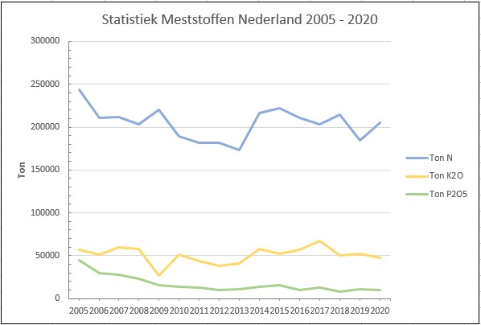
Figuur 1 Ontwikkeling afzet kunstmest in Nederland (bron: Meststoffen NL)
Bijlage 3.
Veehouderijen met de hoogste stikstofuitstoot rond natuurgebieden.
Ook van de veehouderijen met de hoogste stikstofuitstoot rond natuurgebieden zijn de namen bekend. Het onderstaande overzicht met de 25 bedrijven met de hoogste ammoniakuitstoot komt uit Trouw:
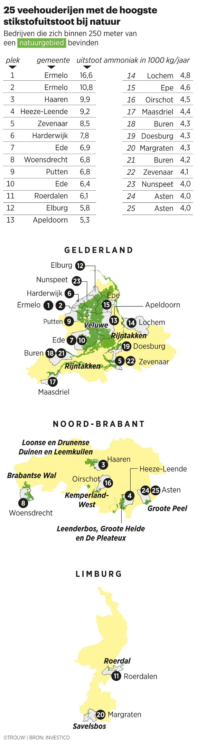
Deze 25 veehouderijen stoten samen 158.400 kg ammoniak uit.
Bijlage 4. DE TOP-200 STIKSTOFVERVUILERS
Ook is er een rapport waarin de 200 bedrijven die de meeste ammoniak en resp. de meeste stikstofoxiden uitstoten, staan vermeld. “DE TOP-200 STIKSTOFVERVUILERS*VERSUS DE NATUUR
DIE NU OP OMVALLEN STAAT”.
Uit het rapport:
“De landbouw, en dan vooral de veehouderij, is verantwoordelijk voor zo’n 62 procent van de nationale uitstoot die neerslaat op strikt beschermde natuur in Nederland. Ook al betreft de top 100 van ammoniak-uitstoot volgens het RIVM slechts 2 procent van de totale ammoniakuitstoot, zijn dit wel voornamelijk veehouderijen: 90 van de top-100.
Let wel, dit gaat om neerslag op ‘strikt beschermde natuur’. Milieu Centraal geeft de cijfers net iets anders weer:

Bijlage 5.

Hoeveel stikstof stoot Nederland uit? (Milieu Centraal)
De Nederlandse stikstofuitstoot is de hoogste van Europa: per hectare stoten we ongeveer 4 keer zo veel uit als het EU-gemiddelde. Van de Nederlandse uitstoot naar de lucht bestaat ongeveer 65% uit ammoniak (NH3) en 35% uit stikstofoxiden (NOx).
De landbouw zorgt voor ongeveer 60% van de stikstofuitstoot (door mest, maar ook uit kassen en door landbouwvoertuigen), het wegverkeer voor bijna 30%. (..)

Welke stikstof komt in Nederland terecht?
Van de stikstof die wél in Nederland neerslaat (dit noemen we stikstofdepositie) komt 46% van de Nederlandse landbouw en 6% van het Nederlandse wegverkeer. 32% komt uit het buitenland binnenwaaien.

Ik geef ook het overzicht met de herkomst van stikstof, ook van de website van Milieu Centraal.
Let op: dit betreft stikstofdepositie. Niet ammoniakdepositie!

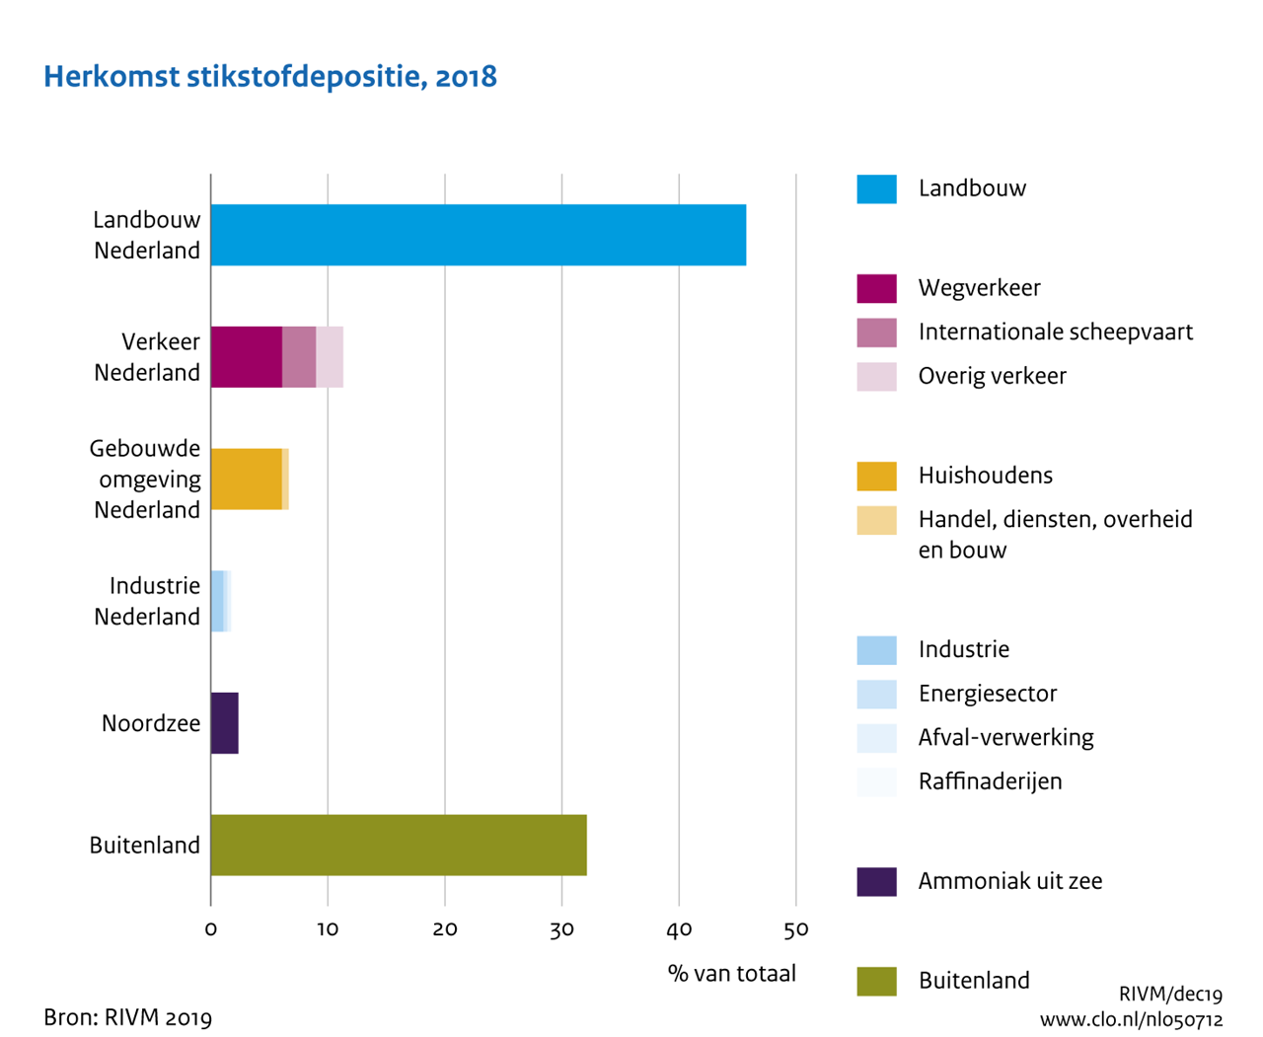

Waar komt de stikstof terecht?
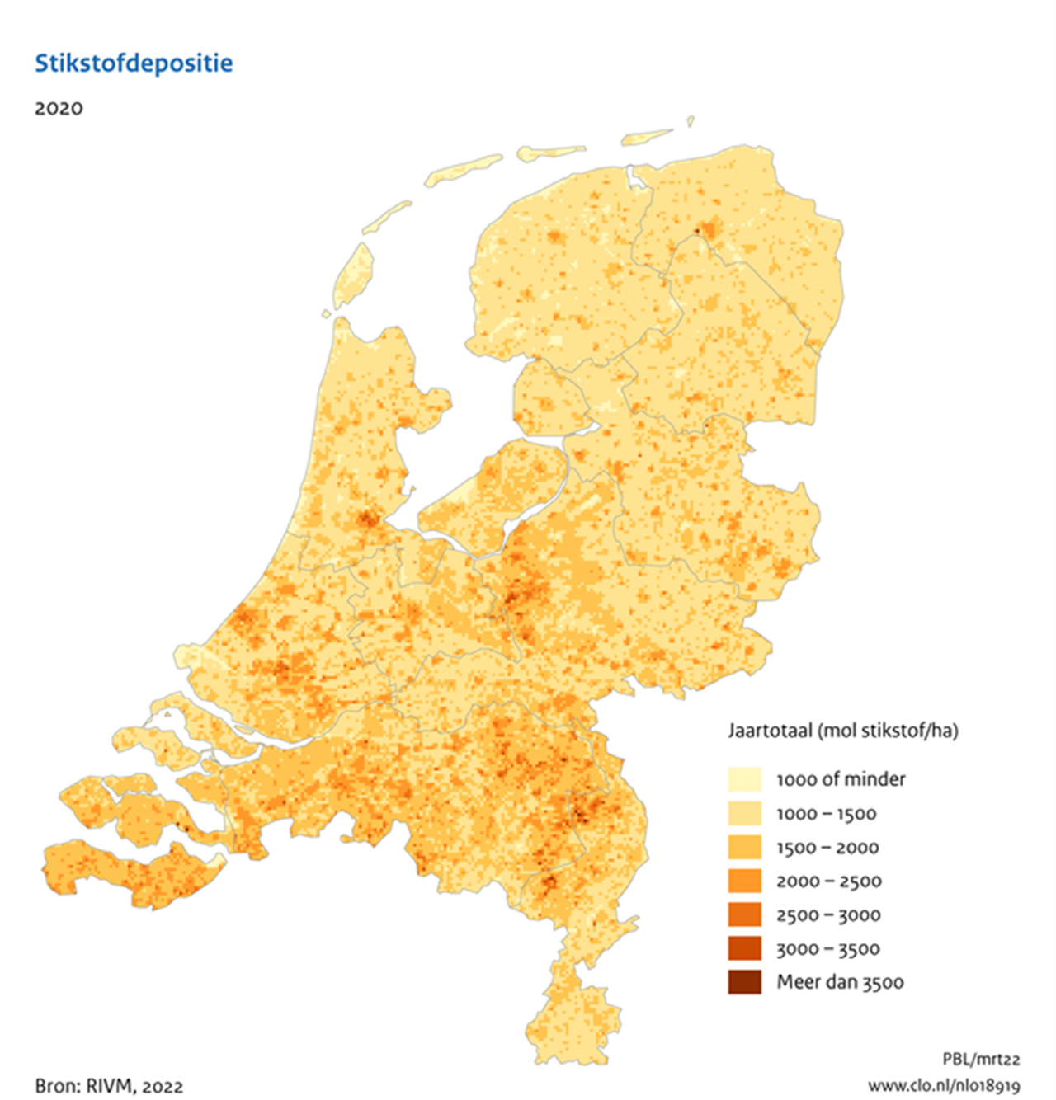

Bij deze neerslagkaart vallen een paar dingen op:
- Vrijwel alle grote steden lijken donker te kleuren (2000 tot 3500 mol N/ha);
- Friesland met veel akkerbouw en melkvee kleurt relatief licht. Evenals Groningen en Drenthe;
- Veel Zeeuwse eilanden, Zeeuws Vlaanderen en West Brabant kleuren behoorlijk donker. Import vanuit België en Frankrijk?
- Oost Brabant en de Gelderse vallei keuren donker (intensieve veehouderij). Maar de streek net ten oosten van de Gelderse Vallei kleurt dan weer licht, terwijl de Veluwe donkerder kleurt. Hoe kan dat?
- Flevoland is wat donkerder, terwijl daar (nog) de akkerbouw overheerst.

Tot zover de percentages, en de neerslag in de vorm van een beeld. Nu de absolute cijfers van het CBS over 2020.

Bijlage 5. CBS cijfers.
“De stikstofuitstoot naar de lucht bestaat voornamelijk uit ammoniak (NH₃) en stikstofoxiden (NO_{x}). In 2020 bestond de stikstofemissie naar de lucht uit 124 miljoen kilogram ammoniak (met name afkomstig uit de landbouw) en 177 miljoen NO_{x} (vooral uit verkeer en industrie). Omgerekend naar elementaire stikstof (N) bedraagt dit in totaal 156 miljoen kilogram stikstof, waarvan 102 miljoen kilogram uit ammoniak (65 procent) en 54 miljoen kilogram uit NO_{x} (35 procent). (..)

Ammoniak
Verreweg de meeste ammoniak komt vrij in de landbouw (ongeveer 87 procent van de totale ammoniakemissie), en wordt gevormd wanneer ureum uit de urine van landbouwdieren in zogeheten drijfmest reageert met het enzym urease uit de uitwerpselen van het vee. Dit proces treedt op in de stallen en bij het uitrijden van mest op landbouwgrond. Het merendeel van de uitstoot van ammoniak in de landbouw komt voor rekening van rundvee (54 procent), gevolgd door varkens (17 procent) en pluimvee (11 procent).

Als de glastuinbouw (geleidelijk) terugschakelt naar grondgebonden teelten, dan scheelt dat dubbel. Zij kunnen dan naast compost en wormencompost weer dierlijke mest gebruiken, en de productie van steenwolmatten afbouwen. Bij deze steenwolmattenproductie komt heel veel ammoniak vrij, en koolzuur.
OCI is een van de bedrijven op het Chemelot-industriecomplex. Ik heb haar aandeel in de ammoniakemissie geschat op 100.000 kg. De 113.000 kg ammoniak die in bijlage 1. voor Chemelot genoemd wordt is een optelsom voor alle bedrijven op het Chemelotcomplex. Maar hoe groot is het aandeel van OCI in het totaal van 113.000 kg ammoniak? Ik heb het aandeel van OCI als volgt geschat: Van de website van OCI: ‘De productiecapaciteit bedraagt circa 7 miljoen ton [kunstmest]’. En bij Yara vinden we de volgende, weinig specifieke informatie: “De grootste kunstmestfabriek van Noordwest-Europa beslaat in Sluiskil (Zeeuws-Vlaanderen) een oppervlakte van maar liefst 135 hectare met als primair doel de productie van enkele miljoenen tonnen ammoniak-, nitraat- en ureummeststoffen per jaar. OCI en Yara zullen elkaar dus niet veel ontlopen. Er is wel sprake van een serieuze onzekerheidsfactor. OCI produceert zijn kunstmest op een andere manier dan Yara, namelijk met behulp van afvalproducten uit de chemische industrie, terwijl Yara ammoniak produceert uit aardgas en water.
Volgens cijfers van de WUR werd 70 % van de kunstmest in 2011 in de vorm van kalkammonsalpeter afgezet. https://www.wur.nl › nl › show › 3.2-toeleverende-indu...
De website van VKP is: https://www.meststoffennederland.nl. Zie bijlage 2. De totale afzet van kunstmest in Nederland (het blauwe lijntje betreft stikstofkunstmest).
Kalkammonsalpeter bestaat voor 13,5 % uit ammonium en voor 13,5 % uit nitraat. De verdeling is dus fifty fifty. Ammoniumsulfaat, en ureum bevatten alleen ammoniakale stikstof. Een deel van het ammonium wordt direct opgenomen, een deel wordt omgezet in nitraat en nitriet. En een deel vervliegt. 40% als ammoniak de lucht in lijkt daarom een redelijke veronderstelling. Maar hier kun je over twisten.
Een fruitteler vertelde me in 2015 dat hij per ha 2000 euro betaalde voor bestrijdingsmiddelen, en nog eens 2000 euro/ha voor het spuiten. Dat komt voor een bedrijf van 30 hectare neer op 120.000 euro per jaar. Voor akkerbouwbedrijven ligt dit bedrag wel een stuk lager.
Er is een eenvoudige en goedkope manier om kippen weerbaar te maken tegen vogelgriep. Daar kom ik in mijn volgende brief op terug.
NPN staat voor non protein nitrogen (zoals ammonium en nitraat), en NPS voor non protein sulfur (zoals waterstofsulfide).
Dit cijfer is dan weer in strijd met het cijfer van 46 % ammoniakuitstoot voor Nederland dat Milieu centraal hieronder noemt. Bij de cijfers die u leest moet u goed kijken of de totale ammoniakuitstoot wordt genoemd of alleen de ammoniakuitstoot die in Nederland neerslaat. Ook is verwarrend dat op de ene plek over stikstofdepositie wordt gesproken en op de andere over ammoniakdepositie. Ook het onderscheid tussen emissie en depositie is belangrijk. De verschillen tussen modelberekeningen en metingen zijn ook niet handig.
Als deze CBS cijfers kloppen. dan produceert de landbouw 107,88 miljoen kg ammoniak (87% van 124 miljoen kg). Er is dus sprake van grote variatie in de percentages van het aandeel in de ammoniakemissies van de landbouw. Van 60 – 87 %. Van de ruim 107 miljoen kg ammoniakemissie is volgens mijn berekeningen 38 - 47% afkomstig uit kunstmest – 38 % bij een effectieve benutting van 50 % , en 47 % bij een effectieve benutting van 40 %. Dan kunnen we dus beter niet investeren in luchtwassers; mestscheiding of vloeistofdichte vloeren, maar in de afbouw van de afhankelijkheid van kunstmest. Dat bespaart ook heel veel aardgas, lachgas, NO_{x} en CO₂.
Peter Vanhoof heeft in 2019 met een eenvoudig proefje aangetoond dat dit behoorlijke onzin is. Hij deed een proef met urine in een emmer, waar absoluut geen poep bij zat, en binnen de kortste keren was de ureum uit deze urine ook omgezet in ammoniak. Daar was helemaal geen poep voor nodig. Mestscheiding is dus wat dit betreft overbodig. Weer een kostenpost die we kunnen schrappen.

